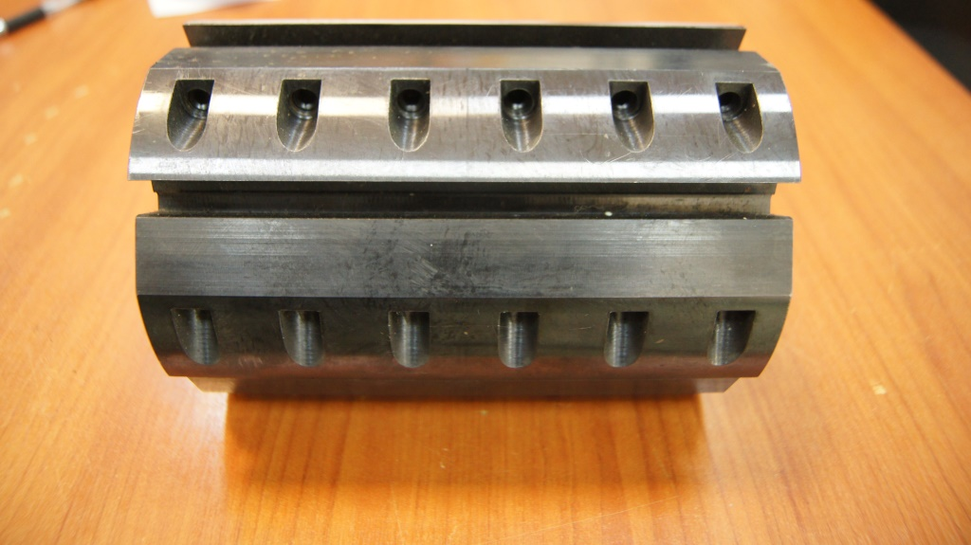
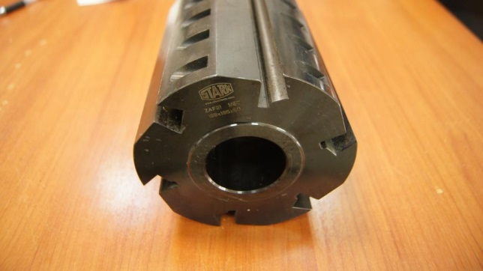
Код из 1С | Артикул | Наименоваие/ Бренд/  Поставщик | Технические характеристики | Габариты  Д*Ш*В,  мм | Масса,  гр | Материал | Место установки/Назначение
05613 | ZAF21 | Приспособление для заточки ножевых блоков (до 36шт.) на станках оснащенных делительной головкой. |  |  | 7000 | металл | Четырёхсторонние станки/ для профильного строгания
 |  | Stark

